12 февраля 2011 г. в спортивном зале школы
состоялось открытие школьного Центра здоровья.

Перед собравшимися выступили:
Макаров А.В, - директор школы, Жилякова Е.В. – начальник отдела образования Палехского муниципального района.
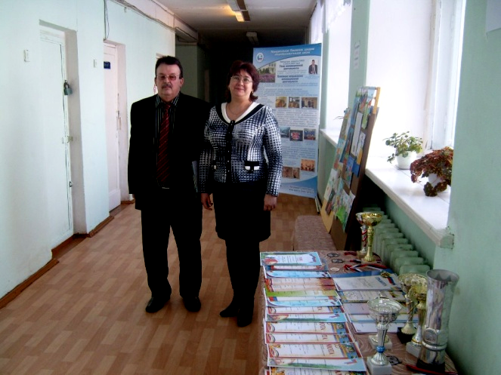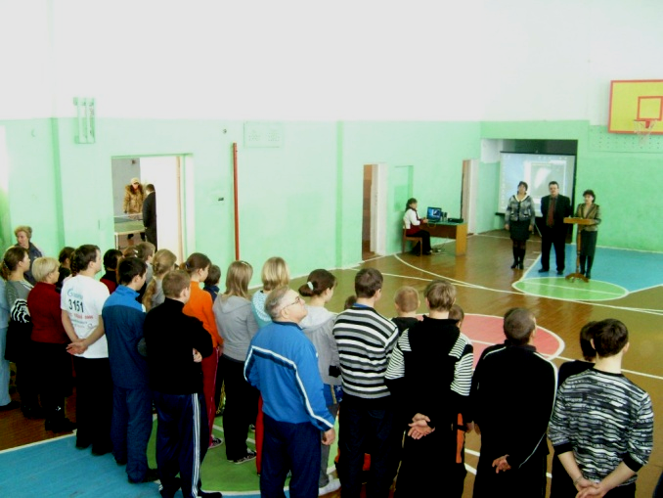
Программа дня

1. Торжественная часть.
2. Презентация « Школа здорового образа жизни»
3. Спортивная эстафета «Ловкие, сильные, смелые» (1-7 кл.)
4. Товарищеская встреча по волейболу между командами учащихся школы и студентами ШГПУ.
5. Шахматный турнир «Белая ладья».
6. Соревнования по теннису.
7. Соревнования между поселениями Палехского муниципального района «Лыжня зовёт!».
8. Выставка книг в школьной библиотеке «В здоровом теле – здоровый дух».
9. Выставка рисунков учащихся « Наш друг – спорт!»
10. Выставка плакатов «Мы за здоровый образ жизни».
11. Выставка «Наши спортивные достижения».
12. Фиточай в школьной столовой.
13. Выпуск буклета «Школа здорового образа жизни».
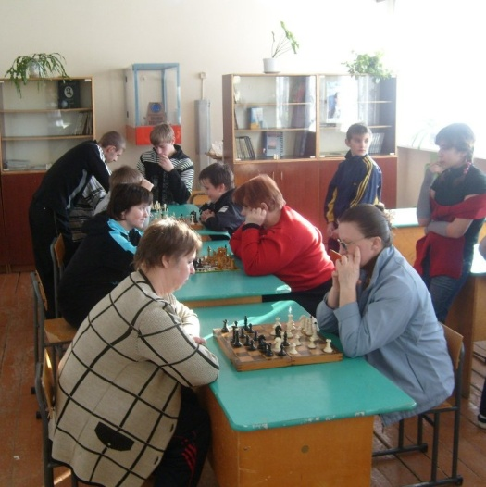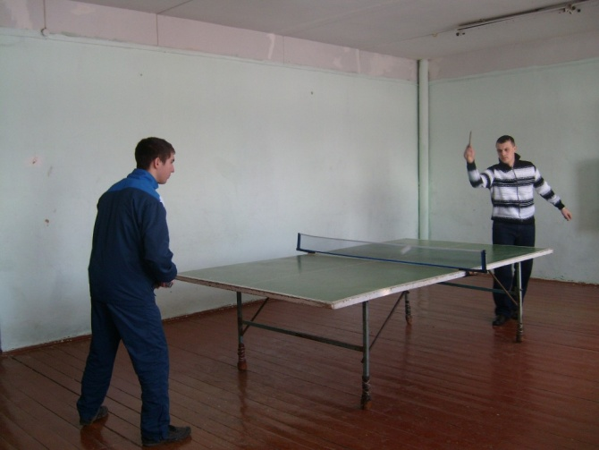
Шахматный турнир «Белая ладья». Соревнования по теннису

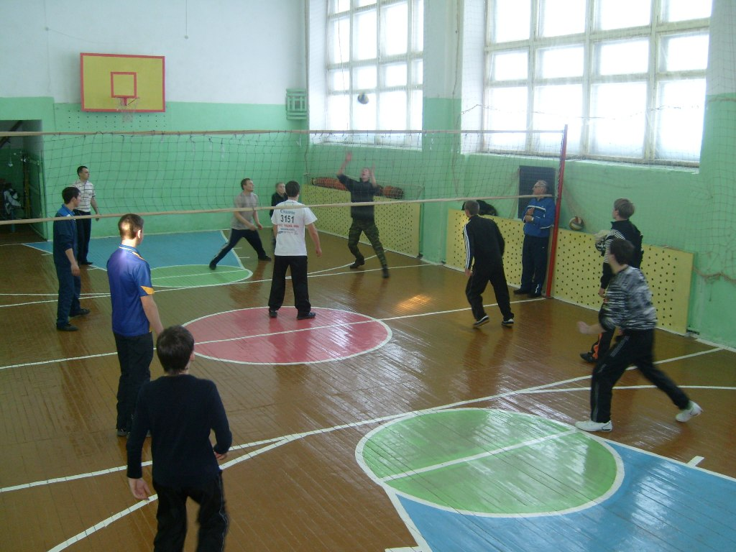
Товарищеская встреча по волейболу
между командами учащихся школы и студентами ШГПУ.

